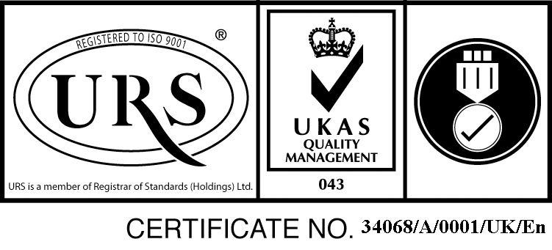
Str. B-dul 1 Decembrie 1918, nr.20, cod.545200, Ludus , Judet Mures, Tel./Fax. :0265-411889
spludus@gmail.com ; www.spital-ludus.go.ro
nr. din
Aprobat
Manager
Ec.Utiu Claudia

ANUNT DE PARTICIPARE SIMPLIFICAT

Spitalul Orasenesc”Dr.Valer Russu”, Sediu social:Ludus, B-dul.1 Dec.1918,Nr. 20, Cod postal 545200, Jud.Mures, Tel. 0265411889, Fax 0265411889, Cod fiscal 4323543, Cont IBAN RO98TREZ24F660601200103X, deschis la Trezoreria Ludus, reprezentat prin Manager Ec.Utiu Claudia si Director financiar-contabil Ec.Lechintan Ramona doreste achizitia de :
-Servicii de practica medicala si servicii conexe cod CPV85120000-6- servicii de imbalsamare prin procedura simplificata proprie, criteriul de atribuire fiind pretul cel mai scazut.
- Valoarea maxima estimata a contractului este de 4500 lei pentru 6 luni
Ofertantii trebuie sa indeplineasca urmatoarele conditii:
1.Documente care atesta pregatirea profesionala in activitatea de autopsier
2.Aviz -autorizatie MS
3.CUI/ CF persoana juridica
Ofertele se vor depune la sediul spitalului pana la data de 17.07.2017 ora 9 am astfel:
Oferta financiara va fi intocmita pentru activitatea ce se v-a desfasura in Serviciul de anatomie patologica - Morga la solicitarea unitatii , ca si tarif /caz .
Oferta financiara va fi introdusa intr-un plic sigilat, documentele care certifica indeplinirea conditiilor 1-3, in alt plic sigilat. Ambele plicuri se vor introduce intr-un plic mai mare sigilat pe care vor fi trecute datele de identificare ale ofertantului si specialitatea pentru care oferteaza.
Deschiderea ofertelor se va face de catre comisia de evaluare in data de 17.07.2017 ora 10 am la sediul spitalului iar la sedinta de deschidere poate participa fiecare ofertant.
Cu ofertantul declarat castigator se va incheia un contract de prestari servicii incepand cu 17.07.2017 pana la 31.12.2017 , cu posibilitate de prelungire .
Informatii suplimentare se pot obtine de la sediul spitalului sau la telefon 0265411889.

Intocmit
Dir.Medical
Dr.Galdea Andreea

